Отчёт по лабораторной работе №1
Группа Zetta
Иваненко Д.К., Волобуев И.А., Зеленко И.Ю., Замула Е.С., Шмавонян Д.А.
Введение
Накануне важных выборов произошел инцидент, связанный с утечкой
конфиденциальной информации о передвижениях и активности ключевых
политиков. Оппозиционная партия использовала уязвимость в протоколе SS7
для проведения атаки. Хакеры, работающие на оппозицию, получили
информацию о местоположении и статусе высокопоставленных членов
правящей партии.
Квалификация группы хакеров высокая. Хакеры используют
специальное оборудование, атакуют специфические протоколы
телекоммуникационной системы.
Актуальность
Актуальность обусловлена тем, что инцидент произошел накануне важных выборов, когда утечка данных о ключевых политиках способна напрямую повлиять на политическую ситуацию. Использование уязвимости протокола SS7 демонстрирует высокий уровень угрозы: атака затрагивает не приложения, а саму телекоммуникационную инфраструктуру, что делает её сложной для обнаружения и предотвращения. Высокая квалификация хакеров и применение специального оборудования свидетельствуют о целенаправленном характере атаки и требуют пересмотра подходов к защите телекоммуникационных систем.
Цель работы
Освоить методы обнаружения, анализа и устранения последствий компьютерных атак на примере инцидента с утечкой конфиденциальной информации о местоположении сотрудников через уязвимость Any Time Interrogation (ATI) в протоколе SS7. Получить практические навыки анализа сетевого трафика, работы с журналами событий и настройки средств блокировки на межсетевом экране pfSense и с помощью iptables.
Задачи
Изучить теоретические основы протокола SS7, его архитектуру и уязвимость Any Time Interrogation (ATI).
Ознакомиться со сценарием атаки: сканирование сети, эксплуатация уязвимости, получение конфиденциальных данных абонентов (IMSI, HLR, IMEI, местоположение).
Обнаружить факт эксплуатации уязвимости средствами ОС Linux на машине Dragon OS:
Проанализировать лог-файл maplog.log;
Исследовать дамп трафика в /var/log с помощью Wireshark.
Проанализировать запросы и ответы ATI, выявить, какие данные были скомпрометированы.
Закрыть уязвимость двумя способами:
Создать блокирующее правило на pfSense;
Настроить специальные правила с помощью iptables.
Задокументировать каждый шаг скриншотами и занести результаты в отчёт.
Объект и предмет исследования
Объект телекоммуникационная инфраструктура, эмулирующая работу протокола SS7 (машина Dragon OS), и процесс взаимодействия с ней внешнего нарушителя (Kali Linux). Предмет уязвимость Any Time Interrogation (ATI) в протоколе SS7, методы её обнаружения по журналам событий и сетевому трафику, а также способы блокировки нежелательного трафика на межсетевом экране и с помощью iptables.
Методы исследования
Анализ документации и источников по протоколу SS7 и уязвимости ATI.
Эмуляция атаки с использованием фреймворка SigPloit на машине Kali Linux.
Анализ журналов событий (maplog.log) средствами ОС Linux.
Анализ сетевого трафика с помощью утилиты Wireshark (фильтрация по протоколу GSM MAP, поиск запросов invoke anyTimeInterrogation).
Настройка межсетевого экрана pfSense для блокировки SCTP-трафика.
Настройка iptables для блокировки входящего трафика на порт 2906.
Теоретическая часть
Протокол SS7 и его роль в телекоммуникациях
SS7 (Signaling System 7) — набор протоколов сигнализации, используемый в телефонных сетях для установления соединений, маршрутизации вызовов, управления услугами и обмена служебной информацией между элементами сети. Основные компоненты:
STP (Signaling Transfer Point) — транзитный пункт сигнализации;
HLR (Home Location Register) — реестр домашних абонентов;
VLR (Visitor Location Register) — реестр гостевых абонентов;
MSC (Mobile Switching Center) — центр коммутации мобильной связи.
Уязвимость Any Time Interrogation (ATI)
ATI — процедура, позволяющая запрашивать информацию о местоположении и статусе абонента. При отсутствии должной проверки прав доступа нарушитель может отправить запрос ATI и получить:
IMSI (International Mobile Subscriber Identity) — международный идентификатор абонента;
IMEI (International Mobile Equipment Identity) — идентификатор оборудования;
MSISDN — номер абонента;
данные о местоположении (VLR, географические координаты);
информацию о статусе устройства.
Уязвимость затрагивает сети GSM и UMTS и может использоваться для слежки, подбора паролей и мошенничества.
Инструменты
SigPloit — фреймворк для тестирования безопасности телекоммуникационных сетей (SS7, GTP, Diameter, SIP).
Wireshark — анализатор трафика.
pfSense — межсетевой экран с веб-интерфейсом.
iptables — утилита управления правилами фильтрации пакетов в Linux.
Материалы и методы
Оборудование: виртуальные машины Kali Linux (внешний нарушитель) и Dragon OS (эмуляция SS7-сервера и жертвы).
Программное обеспечение: фреймворк SigPloit, Wireshark, pfSense, iptables, ОС Linux.
Исходные данные: сеть 195.239.174.0/24, открытый порт 2906, лог-файл /home/gh0/restcomm-jss7-7.0.1383/ss7/maplog.log, дамп трафика wireshark_00001_20240212052136.
Последовательность действий:
Сканирование сети и выявление открытого порта.
Эксплуатация уязвимости ATI с помощью SigPloit.
Обнаружение атаки по журналам и трафику.
Анализ скомпрометированных данных.
Блокировка трафика на pfSense и iptables.
Выполнение лабораторной работы
Закрытие уязвимости
Блокирующее правило на pfSense
Для создания блокирующего правила на pfSense:
перейдите в веб-интерфейс межсетевого экрана pfSense по адресу
https://10.10.1.254;
перейдите во вкладку Firewall / Rules, нажмите Add;
в разделе Edit Firewall Rule, в выпадающем списке Action
выберите действие Block;
в выпадающем списке Protocol выберите SCTP;
в разделе Source выберите Single host or alias и введите
IP-адрес узла внешнего нарушителя;
в разделе Destination выберите Single host or alias и введите
Telecom;

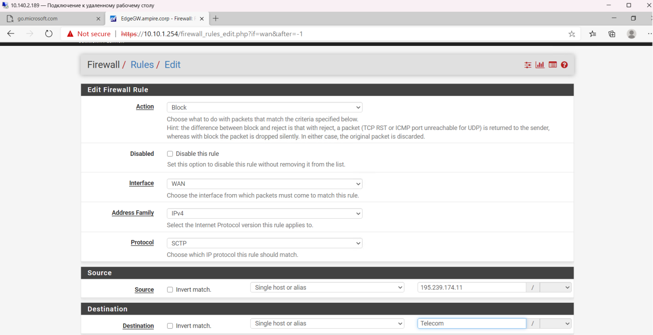
Рис.1 - Блокирующее правило на pfSense
Сохраните настройки правил межсетевого экрана, нажмите в
нижней части страницы Save, в верхней части – Apply Changes.

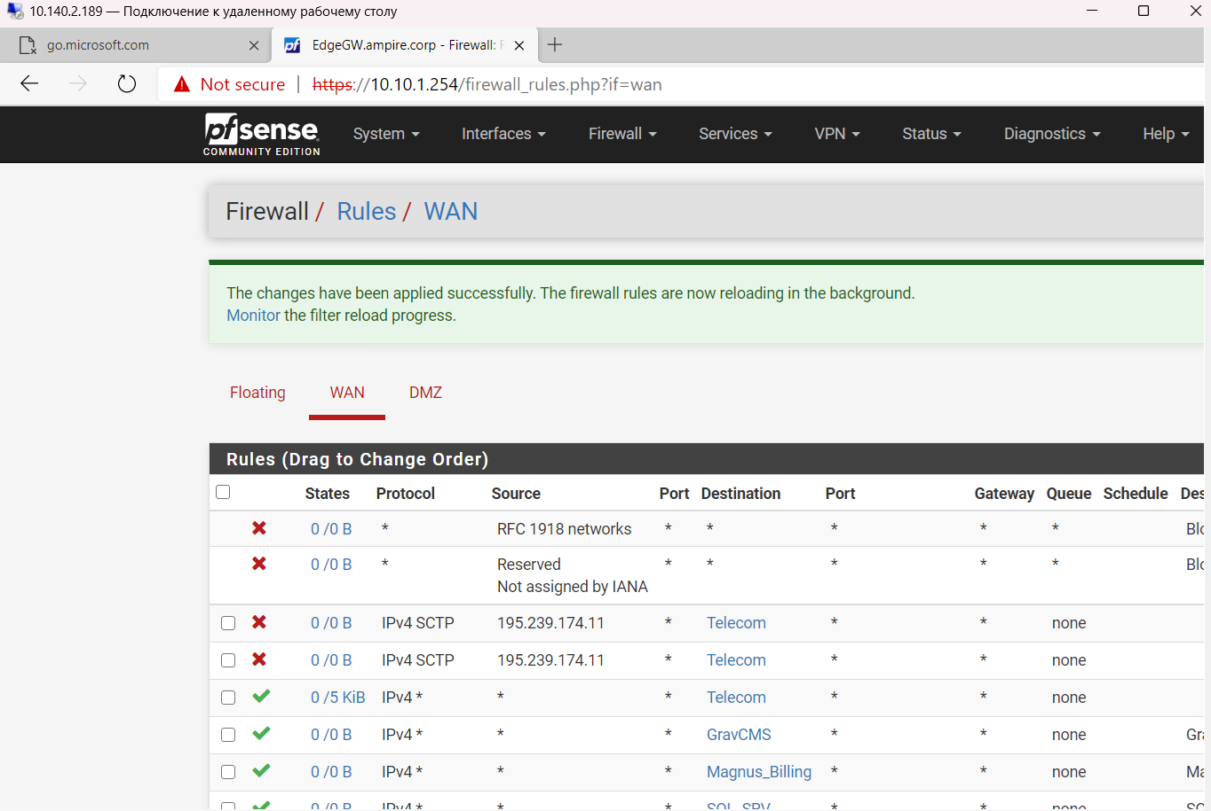
Рис. 2 -Создание правила на pfSense
Специальные настройки с помощью iptables
Для блокировки входящего и исходящего трафика по протоколу SCTP на
данном порту с использованием iptables
зайдите в консоль, введите учетные данные пользователя;

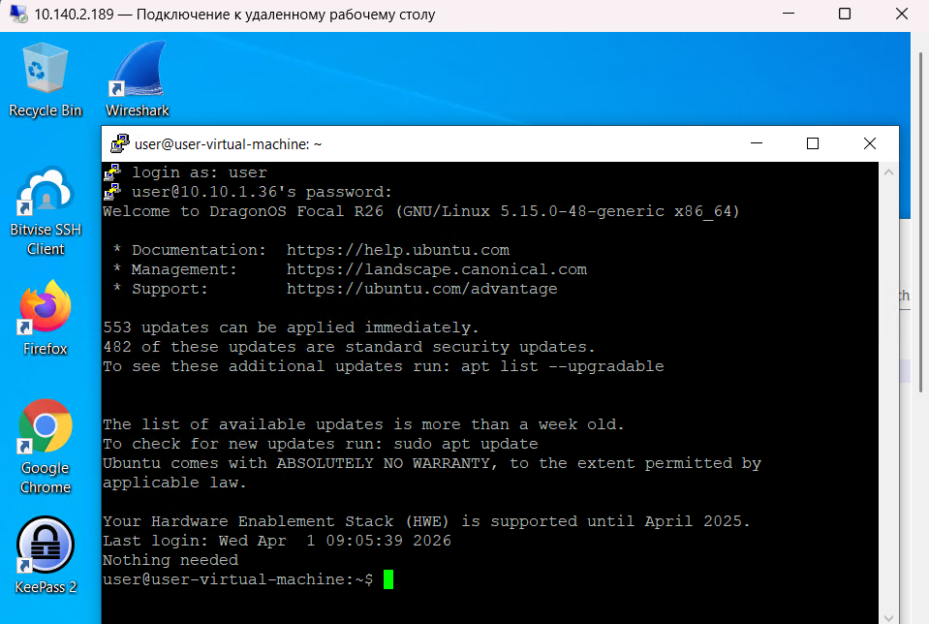
Рис.3 - Подключение к удаленному рабочему столу
введите команду sudo iptables –A INPUT –s 195.239.174.11
–p sctp --dport 2906 –j DROP для запрета доступа нарушителя к серверу
SS7.

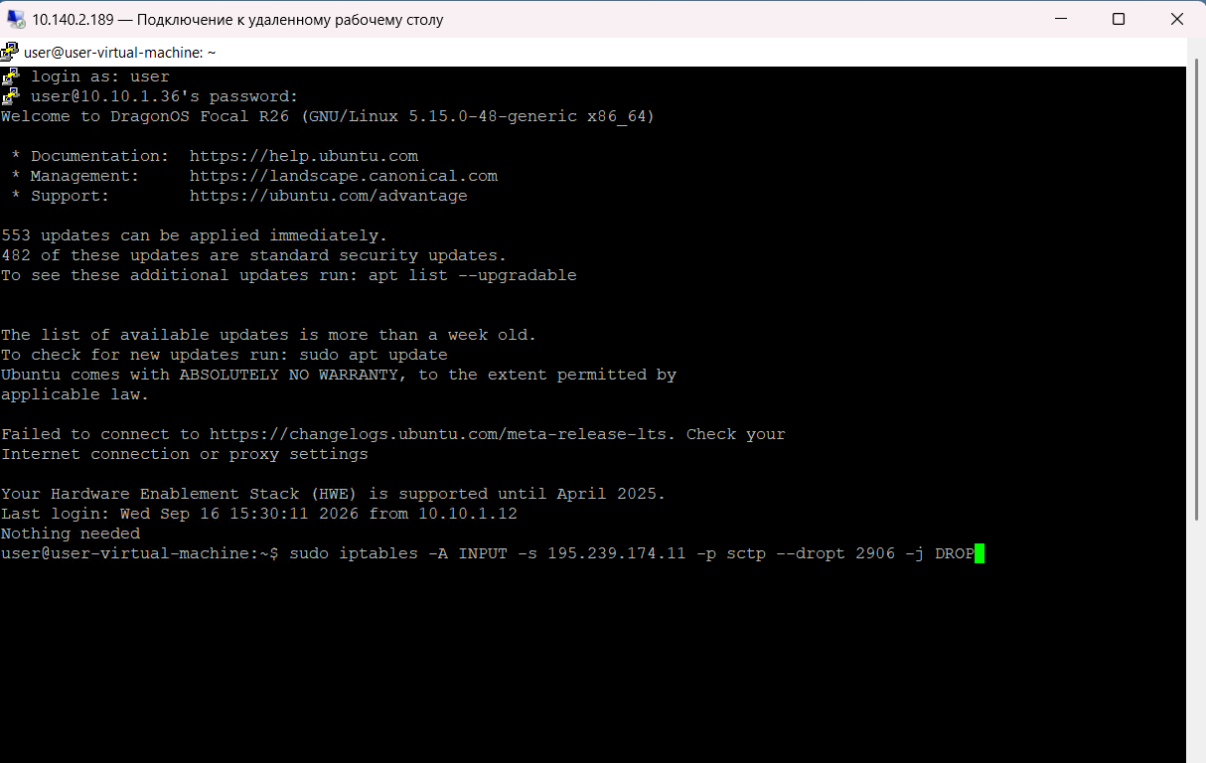
Рис. 4 - Блокировка трафика для порта 2906 с помощью iptables

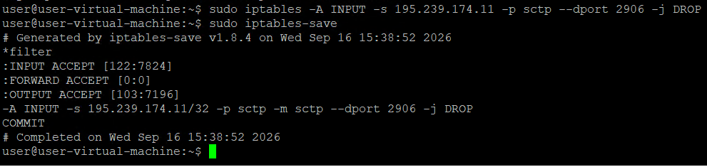
Рис. 5 - Подтверждение действия команды
Результаты
В ходе работы выполнена настройка средств защиты SS7-сегмента от несанкционированного SCTP-трафика. В pfSense создано блокирующее правило для запрета соединений по протоколу SCTP от внешнего нарушителя 195.239.174.11 к узлу Telecom/SS7.
Также на защищаемом Linux-сервере с помощью iptables добавлено правило, блокирующее входящие SCTP-пакеты от указанного IP-адреса на порт 2906 . Это предотвращает повторное использование обнаруженного пути атаки и повышает безопасность телекоммуникационной сети
Обсуждение результатов
Полученные результаты согласуются с теоретическими ожиданиями: уязвимость ATI позволяет внешнему нарушителю при наличии доступа к сигнальной сети SS7 получать конфиденциальные данные абонентов без их согласия. Обнаружение атаки возможно как на уровне журналов приложений (maplog.log), так и на уровне сетевого трафика (Wireshark), что подтверждает необходимость комплексного мониторинга.
Сравнение с данными источников [1–4] показывает, что подобные атаки на SS7 известны с 2017 года и остаются актуальными для сетей GSM и UMTS. Высокая квалификация нарушителя и использование специализированного фреймворка SigPloit подчёркивают, что для защиты недостаточно только прикладных мер — требуется фильтрация на уровне транспортного протокола SCTP.
Практическая значимость работы заключается в отработке навыков:
анализа журналов и трафика;
выявления аномальных запросов ATI;
настройки межсетевого экрана и iptables для блокировки нежелательного трафика.
Возможные ограничения: сценарий выполняется в виртуальной среде с уровнем сложности 2, что не охватывает все возможные векторы атак на SS7 (например, комбинированные атаки через Diameter или GTP).
Заключение
Цель работы достигнута — освоены методы обнаружения, анализа и устранения последствий компьютерной атаки на примере утечки конфиденциальной информации через уязвимость ATI в протоколе SS7.
Получены конкретные результаты:
обнаружена эксплуатация уязвимости по логам и трафику;
определены скомпрометированные данные (IMSI, IMEI, MSISDN, местоположение);
закрыта уязвимость на pfSense и с помощью iptables.
Рекомендации по применению:
внедрить постоянный мониторинг сигнального трафика SS7;
ограничить доступ к порту 2906 на межсетевом экране;
использовать фильтрацию SCTP-трафика на границе сети;
проводить регулярные учения по обнаружению атак на телекоммуникационные протоколы.
Направления для дальнейших исследований:
изучение других уязвимостей SS7 (например, SendRoutingInfo, ProvideSubscriberInfo);
разработка автоматизированных систем обнаружения аномалий в сигнальном трафике;
анализ защищённости протоколов Diameter и GTP.
Список литературы
- Атаки на SS7: вчера для спецслужб, сегодня для всех / Хабр
(habr.com).
- What is SS7 Attack? (techtarget.com).
- GitHub - SigPloiter/SigPloit: SigPloit: Telecom Signaling Exploitation
Framework - SS7, GTP, Diameter & SIP.
4. SS7_Vulnerability_2017_A4.ENG_.0003.03.pdf (gsma.com).

